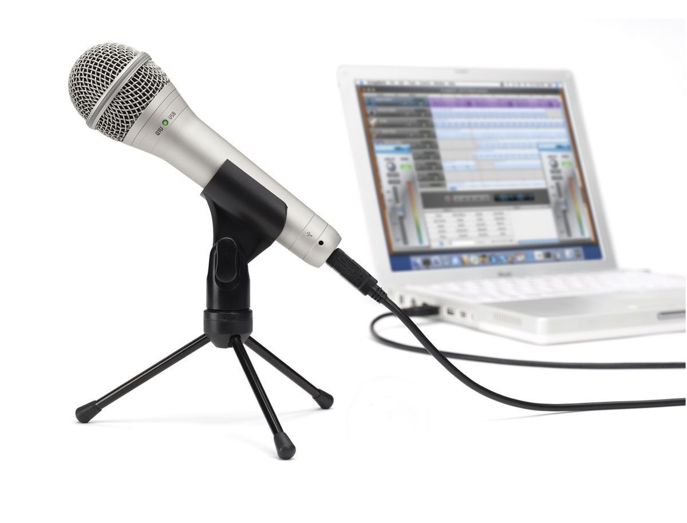

Vous devez réaliser le flash info du jour pour “Radio Potager”.

**Destinataires :** les auditeurs de “Radio Potager” qui désirent connaître l’évolution du projet.

**Durée maximale :** 4 mn

***Vous devrez d’abord vous informer sur :***

* La technique de réalisation d’un bulletin d’informations (formule de début et de fin, ordre des infos).
* Les actions concrètes qui ont déjà été menées dans le potager et les perspectives pour la suite du projet.

# Mission du jour :

***Par groupe de 4, vous devez réaliser ensemble toutes les étapes de la réalisation :***

* travail de recherche
* écriture
* enregistrements d’essais
* corrections
* version finale de qualité
* montage audio avec Audacity

# Tâche technique partagée :

L’actualité du jour en quelques titres : il faut sélectionner et hiérarchiser les informations, les expliquer de façon claire et concise.

Scannez ce QR code pour découvrir la technique du flash info.

Flash info

Jeudi 12 novembre (2 heures)

CULTIVONS NOTRE JARDIN